2022年度 惑星学実験実習の基礎II 計算機演習 遠隔実習のための準備
Windows 10の場合 : Windows Subsystem for Linux 2 の準備
2022 年 7 月 26 日更新

前書き
ここでは, Windows 10 を搭載した PC において実習を行う環境を準備する方法を説明する. ここで説明する方法では, Windows Subsystem for Linux 2 の Ubuntu をインストールして設定する.
環境の構築作業には時間がかかるので余裕をもって行うこと.

準備 Windows のアップデート
実習環境の準備の前に Windows を最新状態にアップグレードする.「設定」>「更新とセキュリティ」より実行することができる.
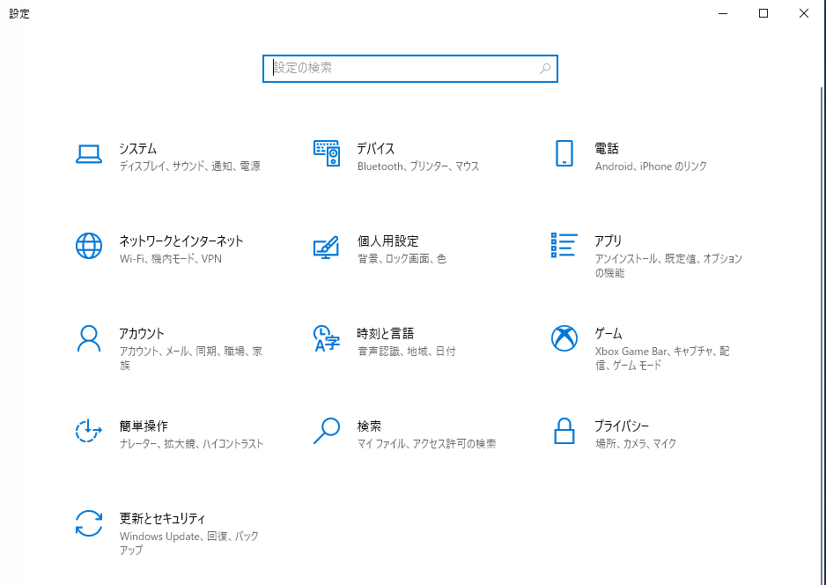

- Windows Subsystem for Linux (WSL) のインストールと設定

Windows Powershell を管理者として実行する (Windows PowerShell を探すには「スタート」右隣の検索窓に「powershell」と入力すると良い). 注意: 必ず管理者として実行すること.
「このアプリがデバイスに変更を加えることを許可しますか?」と聞かれるので「はい」を押す.

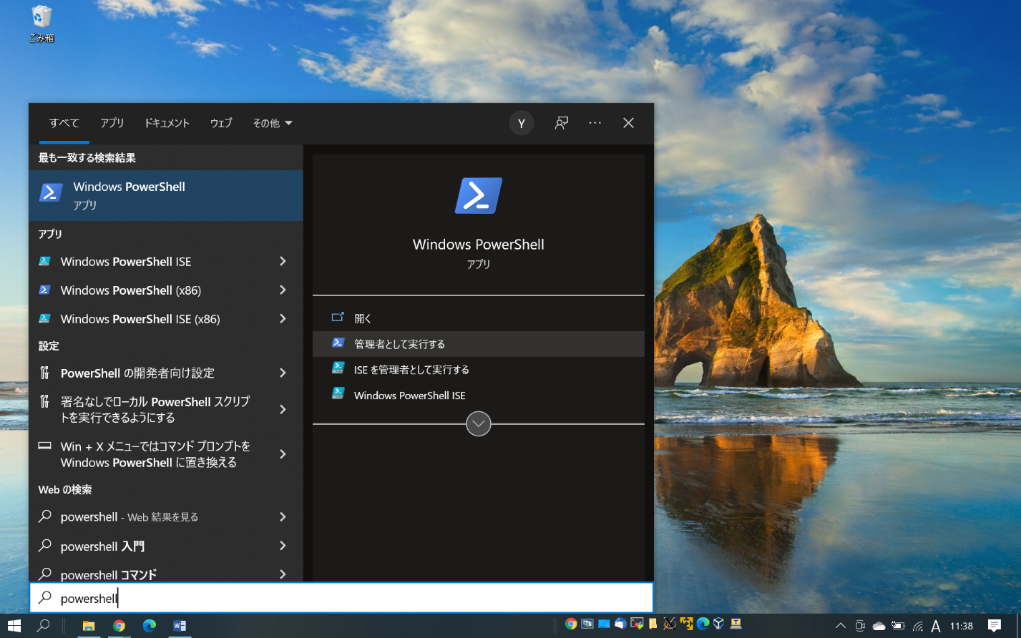
ここを押して管理者として実行
「powershell」 と入力するとすぐに見つけられる
「管理者: Windows PowerShell」ウィンドウで下のように入力して Ubuntu (Linux) をインストールする.

PC C:\WINDOWS\system32> wsl –-install [Enter]

(注意: 入力するのは“wsl --install”と Enter キー. “PC C:\WINDOWS\system32>” はプロンプト (コマンド待ち受け表示),“[Enter]”は Enter キーを表す.)
もし上のコマンドでインストールできない場合は下のように入力する.

PC C:\WINDOWS\system32> wsl –-install -d Ubuntu [Enter]

(必要であればインストール後に Windows を再起動する.)

自動的に起動する「Ubuntu」ウィンドウ(以後, ターミナルと呼ぶ) にユーザ名 (username) とパスワード (password) を設定する.(もしターミナルが自動的に起動しない場合は, 「スタート」から「Ubuntu」を起動する.)
ユーザ名もパスワードも好きなものを設定してよい.
ユーザ名を入力すると画面に表示されるが, パスワードは安全のために画面に表示されない (表示されていなくても読み込まれている). パスワードは確認のために二回問われる.

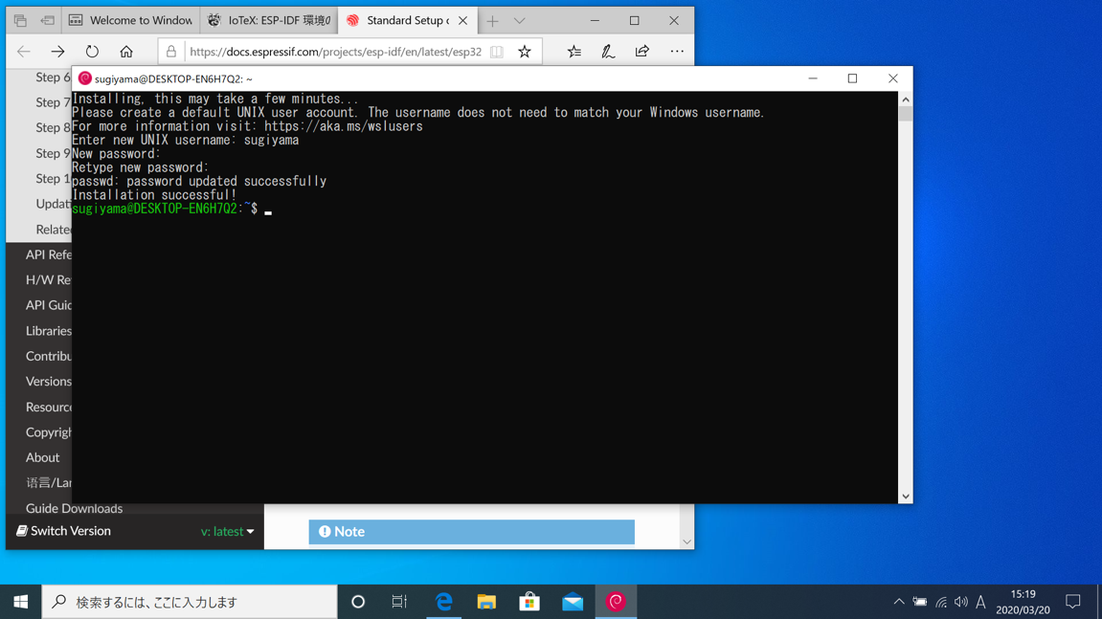

なお, 終了するにはターミナル上で logout[Enter] または exit[Enter] を入力する.

Ubuntu の環境で必要となるソフトウェアを apt コマンドでインストールする. ターミナルで以下のコマンドを順番に実行し, パッケージ情報の更新・更新ソフトウェアのインストール・X Window関連のソフトウェアならびに実習で用いるソフトウェア (emacs, gnuplot, gfortran) をインストールする. なお, sudoコマンドは管理者(root)権限を使うためのコマンドである. sudo を用いるとパスワードが聞かれるが, そこは自分自身のパスワードを入力すれば良い. もし途中で Do you want to continue? [Y/n] などと聞かれることがあったら Y[Enter] と入力すれば良い.

$ sudo apt update [Enter]
…
$ sudo apt upgrade [Enter]
…
$ sudo apt install x11-apps curl emacs gnuplot qpdfview evince gfortran [Enter]
...

2. X サーバのインストールと設定

ここまでの設定で文字を表示する Ubuntu のコマンドは動作するが, 例えば図を描画するような新たなウィンドウを開くソフトウェアは動作しない. ウィンドウを開くためには Windows に X サーバをインストールする必要がある. Windows で動作する X サーバはいくつか存在するが, ここではフリーソフトウェアとして公開されている VcXsrv を勧める. VcXsrv は sourceforge.net からダウンロードすることができる. (直接 URLを入力せずにブラウザで VcXsrv を検索しても良い. sourceforge.net のページでは “Download” をクリックすると exe ファイルがダウンロードされる.) ダウンロードされた exe ファイルをダブルクリックするとインストールすることができる. インストール時に設定を変える必要はない.

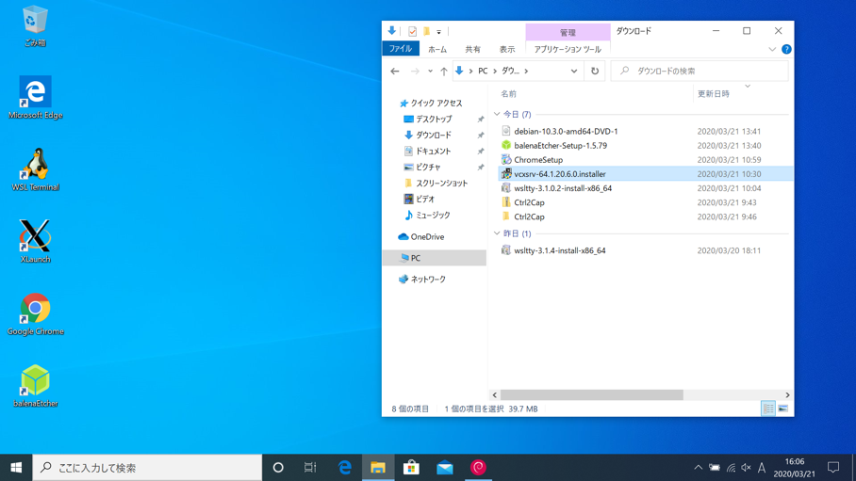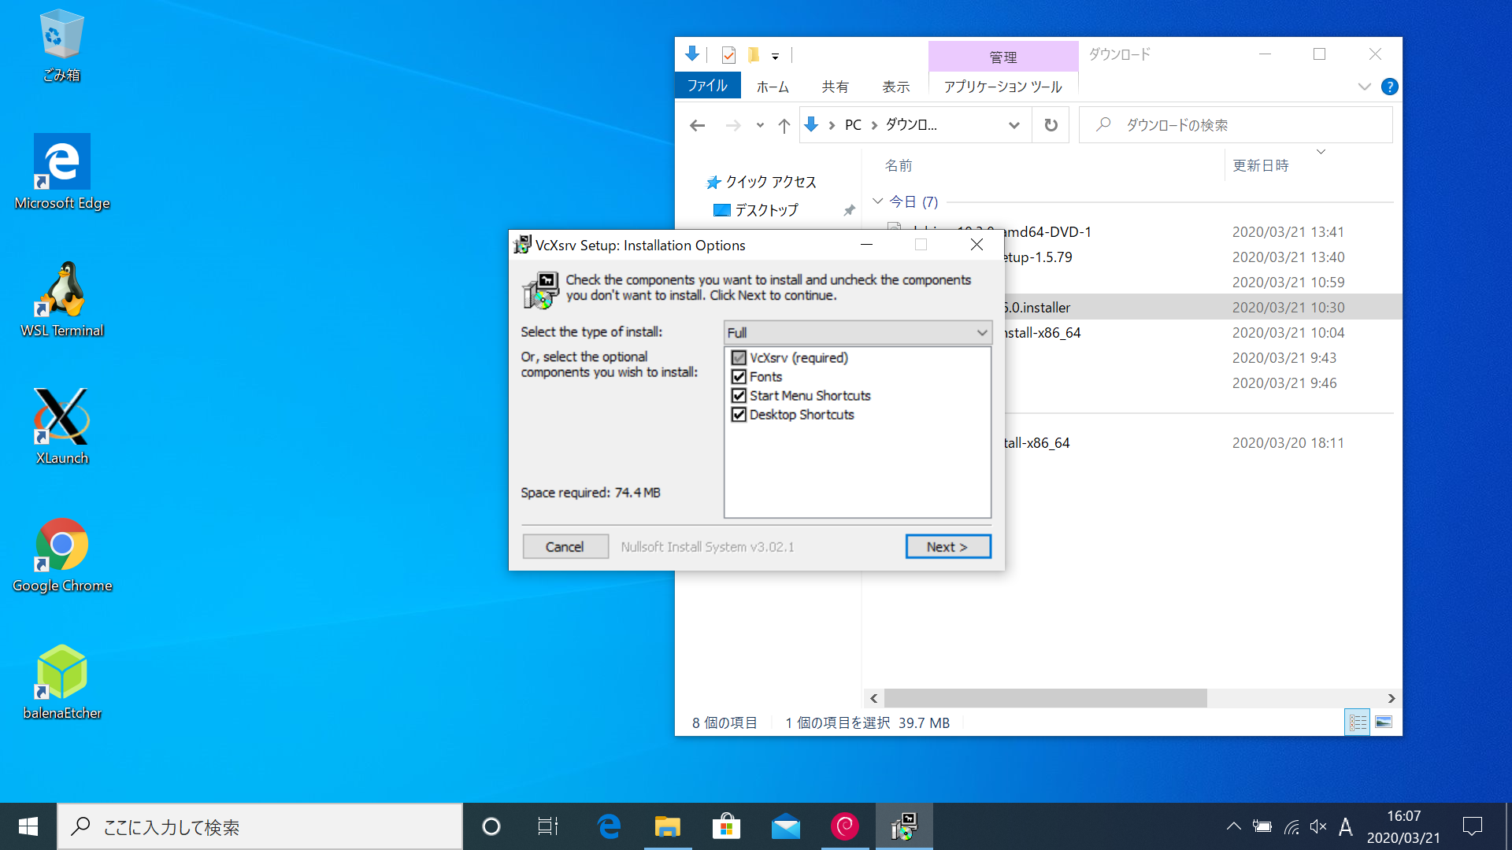

インストールが終わるとデスクトップ上に「XLaunch」というアイコンができる. それをダブルクリックして X サーバを起動させる. 設定項目では, 3 画面目の “Disable access control”にチェックを入れると良い (下の写真ではチェックを入れていないが, チェックを入れる).

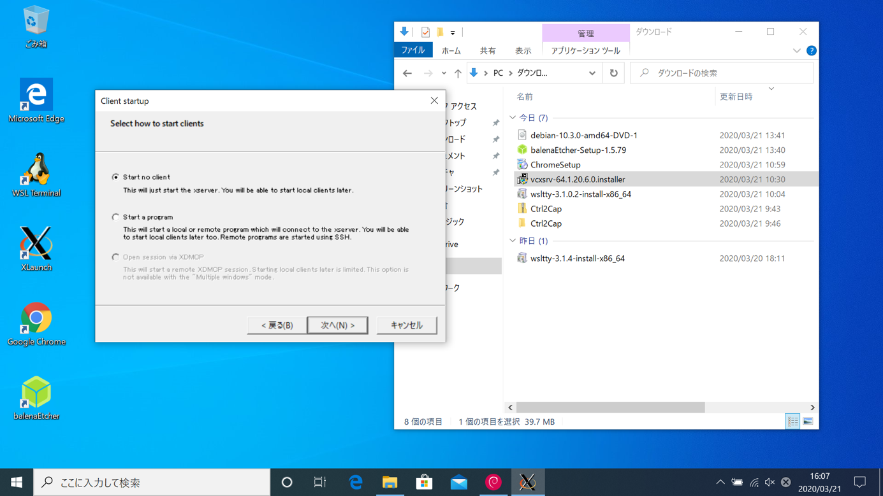
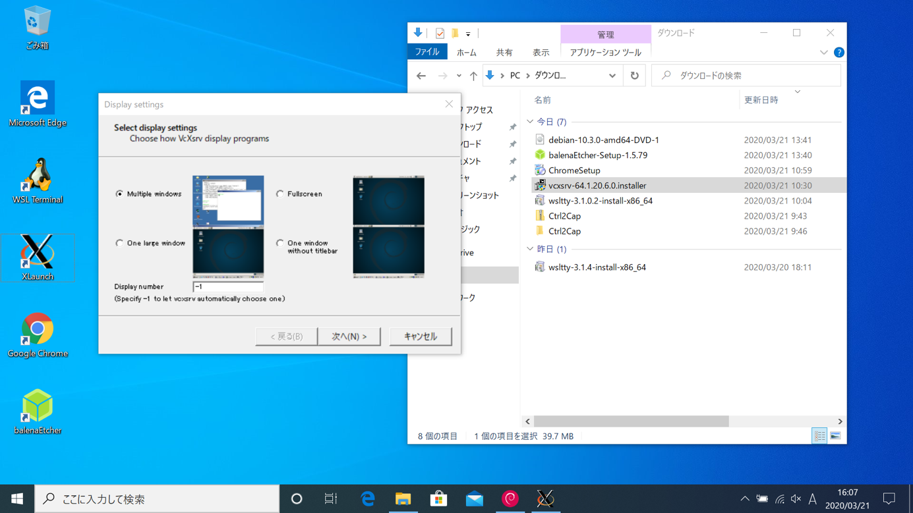
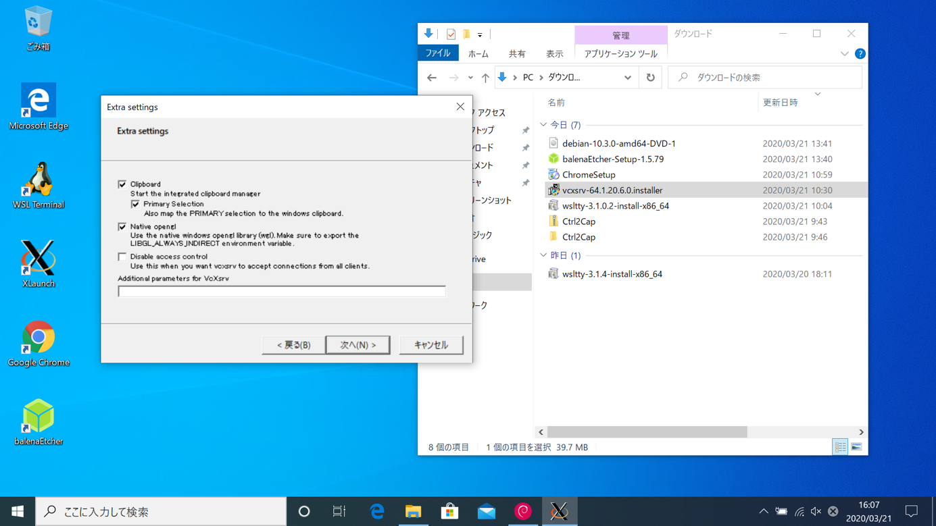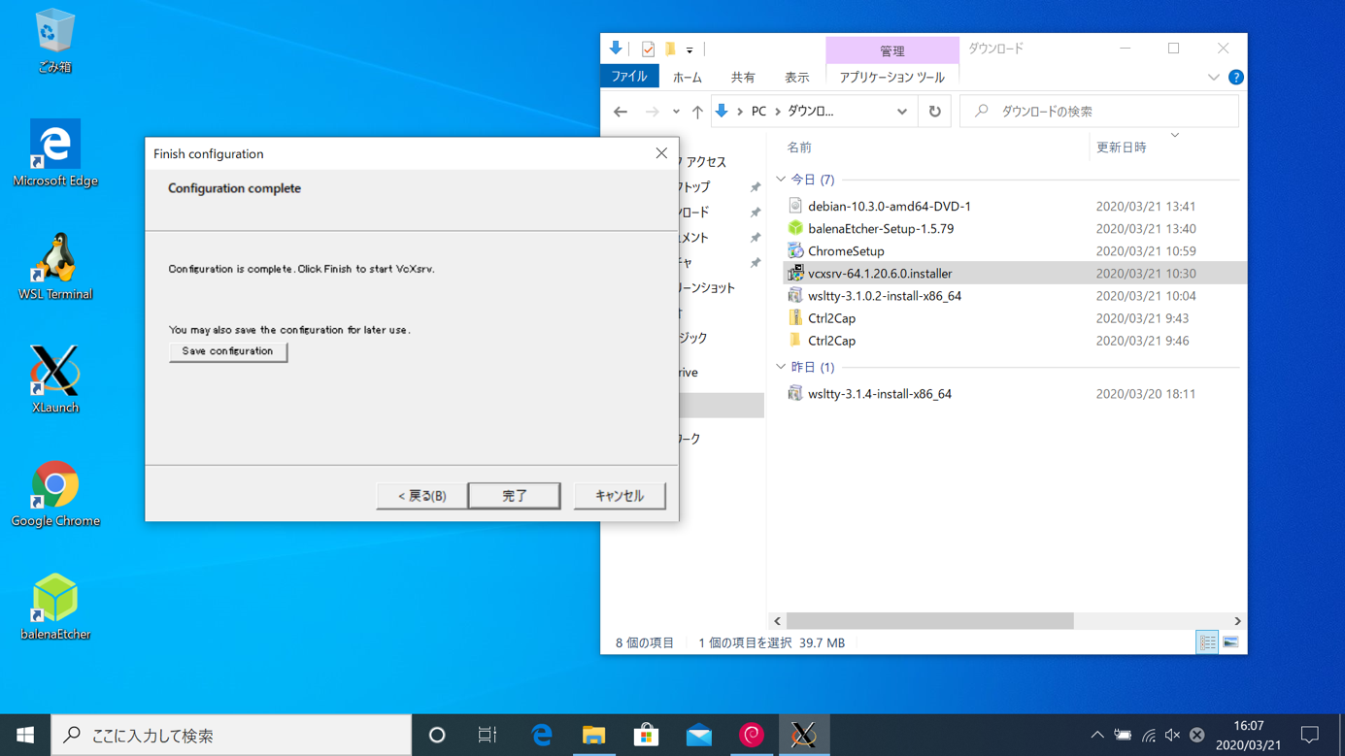

X サーバを最初に立ち上げたときには, Windows Defenderファイアウォールでブロックされることがある. この場合は, プライベートにチェックを入れてアクセスを許可すれば良い.
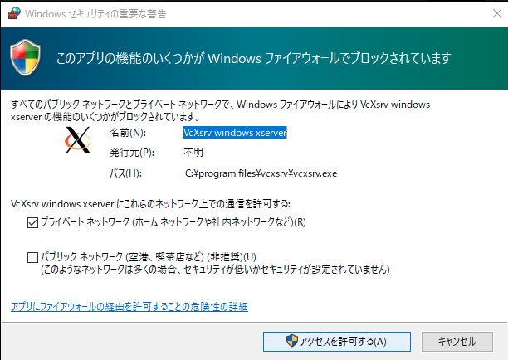

注意:
Windows を再起動すると X サーバは終了してしまう. この環境で (ウィンドウを開く) 実習を行う際には毎回 X サーバを立ち上げておくと良い. または, ウィンドウが開くはずなのに開かない時には, まず X サーバが起動しているかどうかを確認すると良い.

X サーバが起動したら Ubuntu のターミナルでも設定が必要である.
そのため下のように設定する. (下の方法では, curl コマンドで wslsetup_w10.sh ファイルをダウンロードし, そのファイルを実行することで設定を行っている. パスワードを聞かれる場合は入力する.)

$ curl -O http://itpass.scitec.kobe-u.ac.jp/~itbase/exp/wslsetup/wslsetup_w10.sh [Enter]
大文字のオー
$ bash wslsetup_w10.sh [Enter]
…
$ source ~/.profile [Enter]

3. 動作確認

テストとしてターミナルに

$ xeyes [Enter]

と入力すると, 設定に成功していれば新たなウィンドウが開いて目玉が表示されるだろう.

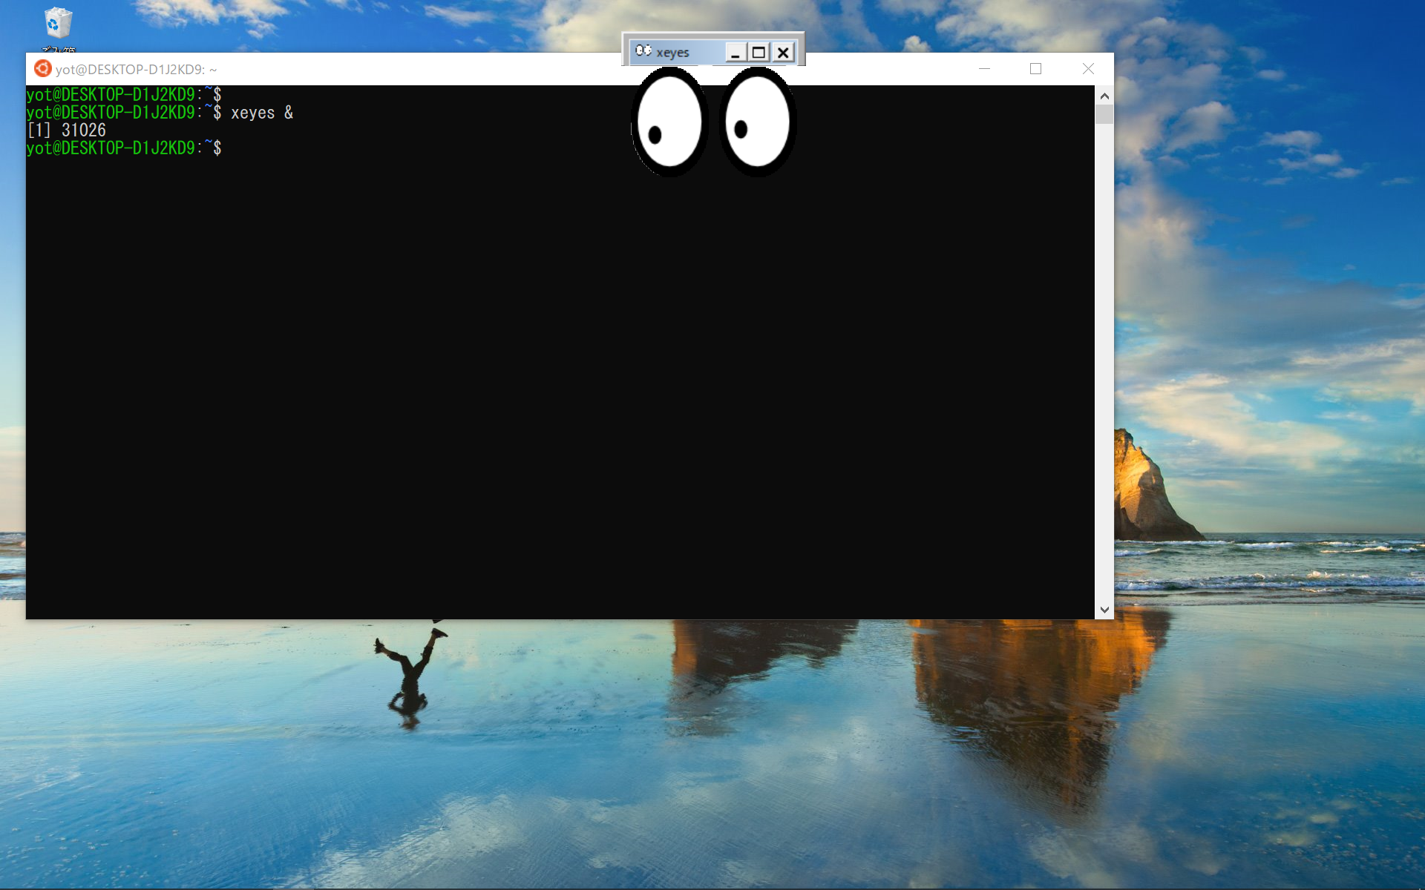
この動作確認では, 新しいウィンドウが開かない (上の例では目玉が表示されない) こともしばしば起こる.
もし ターミナルに“xeyes”と入力した際に“Authorization required, but no authorization protocol specified”と表示される場合には, VcXsrv の設定を確認するために VcXsrv を再起動すると良い. VcXsrv を一度終了して (Windows 右下に “X” をロゴのアイコンが表示されている), VcXsrv をもう一度起動する時の設定で“Disable access control”にチェックを入れる.
新しいウィンドウが開かない他の原因としては, インストールされているセキュリティソフトウェアによる通信の阻害が考えられる. 各自が使用しているソフトウェアの説明書を調べるか, ソフトウェア名前と「通信の許可」などのキーワードを用いて検索して調べると良いだろう.
4. 日本語環境の設定

日本語環境を整えるために下のように設定する.

$ curl -O http://itpass.scitec.kobe-u.ac.jp/~itbase/exp/wslsetup/wslsetup.sh [Enter]
大文字のオー
$ bash wslsetup.sh [Enter]
…
$ source ~/.profile [Enter]

ここで, WSL2 のインストール時と同じようにPowerShell を管理者モードで起動し, 下のように再起動する.

PC C:\WINDOWS\system32> wsl --shutdown [Enter]

再び Ubuntu を起動する. （Ubuntu のウィンドウが起動してから設定をしているのか, プロンプト（$ マーク）が表示されるまでに時間がかかかることがある.）起動したら, 下の手順で設定する.

$ fcitx-config-gtk3 [Enter]

「入力メソッドの設定」ウィンドウが表示される. （ここで, WSL2 を再起動しているため, ウィンドウが開かないかもしれない. その時には上の動作確認をもう一度行う. ）
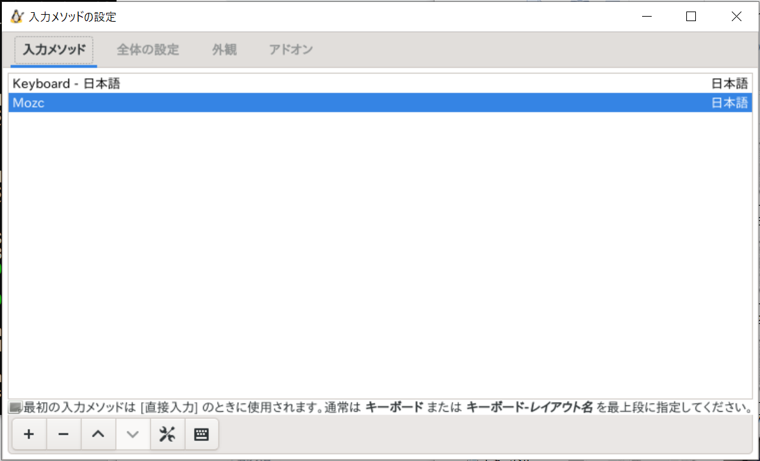

一覧に Mozc があるか確認する.
もしなければ, "+" ボタンを押して, 出てきたウィンドウから "Mozc" を選択する.
そして, [全体の設定] (英語ならば [Global Config]) タブ内の, Trigger Input Method の [空] (英語ならば [Empty]) をクリックし, キーボードの「半角/全角」キーを (二回) 押す.
これで [Zenkakuhankaku] と表示される.
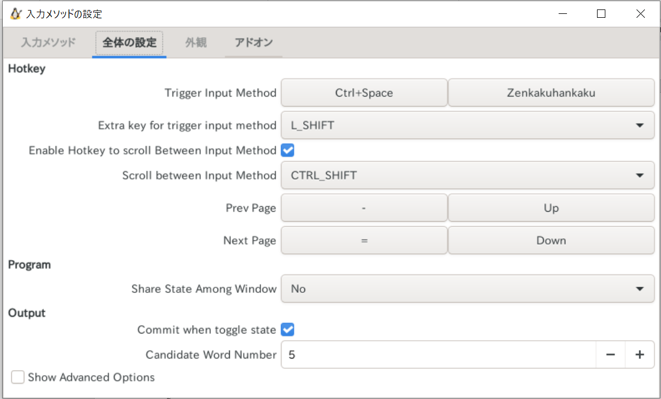

ここまで設定したらウィンドウ右上の × を押してウィンドウを消す.
これで日本語環境を設定できた.

5. ファイル共有の設定

ここまでの設定で WSL で実習を受けることができるが, WSL での実習で作成したファイルを Windows からアクセスできないと課題の提出などに困ることになる. そこで, Windows から WSL 上のファイルにアクセスするための設定を行う. ここでは, ショートカットを作ることを勧める.
Windows のデスクトップで右クリックし, 「新規作成」 > 「ショートカット」を選択する.

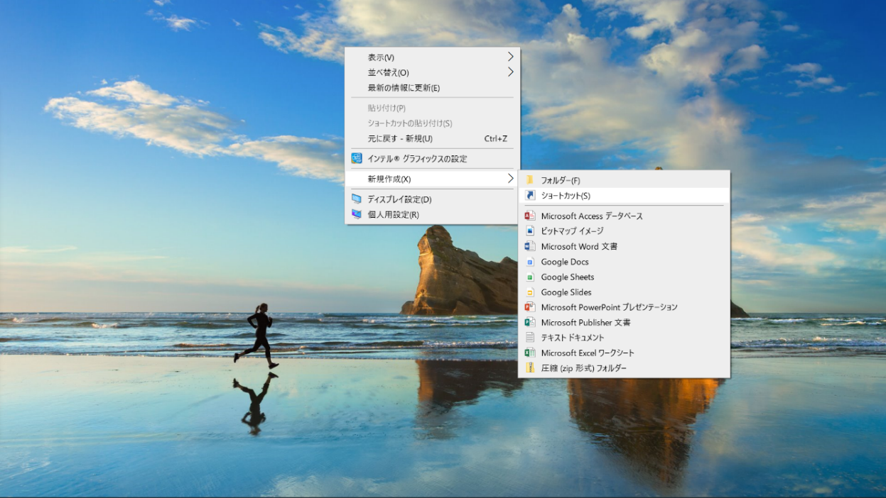

「項目の場所を入力してください」の欄には
\\wsl$\Ubuntu/home
と入力し, 「次へ」をクリックする. 次にショートカットに適当な名前を入力すれば, デスクトップ上に WSL のディレクトリへのショートカットが作成できる.

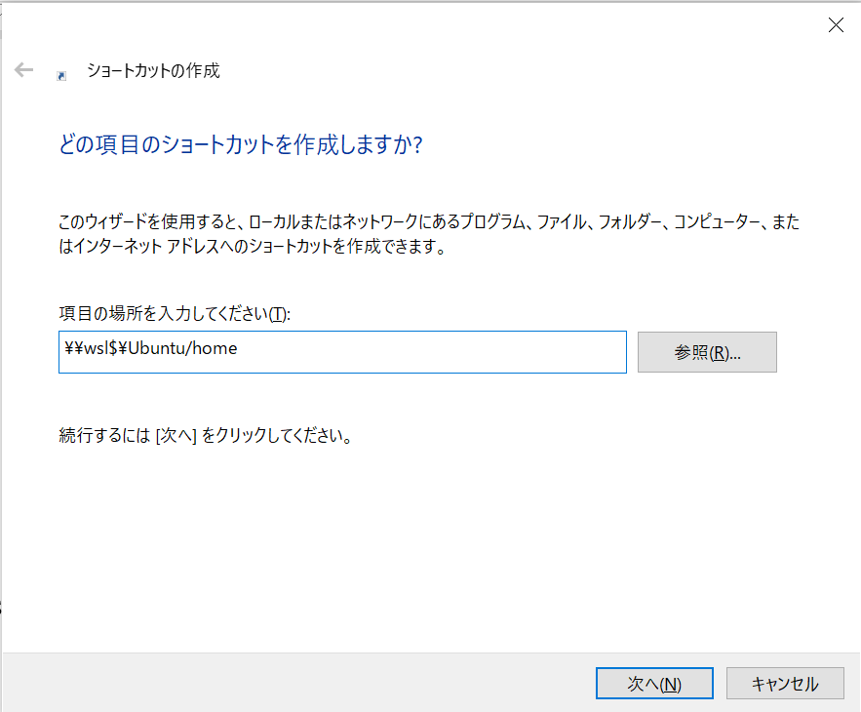

ショートカットを開いてそこにあるフォルダ (WSL 上に作成したユーザ名のフォルダ) を開くと WSL の自分のホームディレクトリのファイルにアクセスできる.

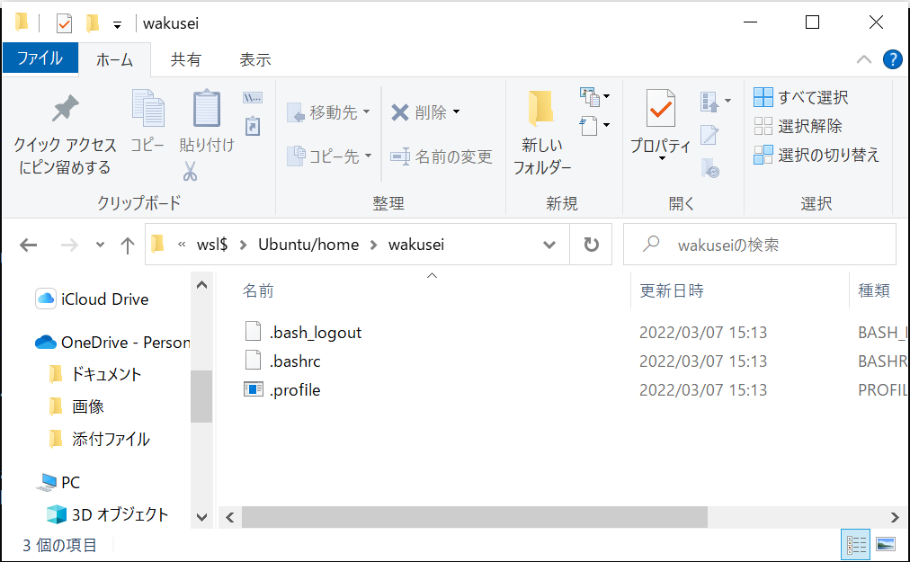

6. 終了

終了するにはターミナル上で 「$」のあとに exit [Enter] を入力する.

